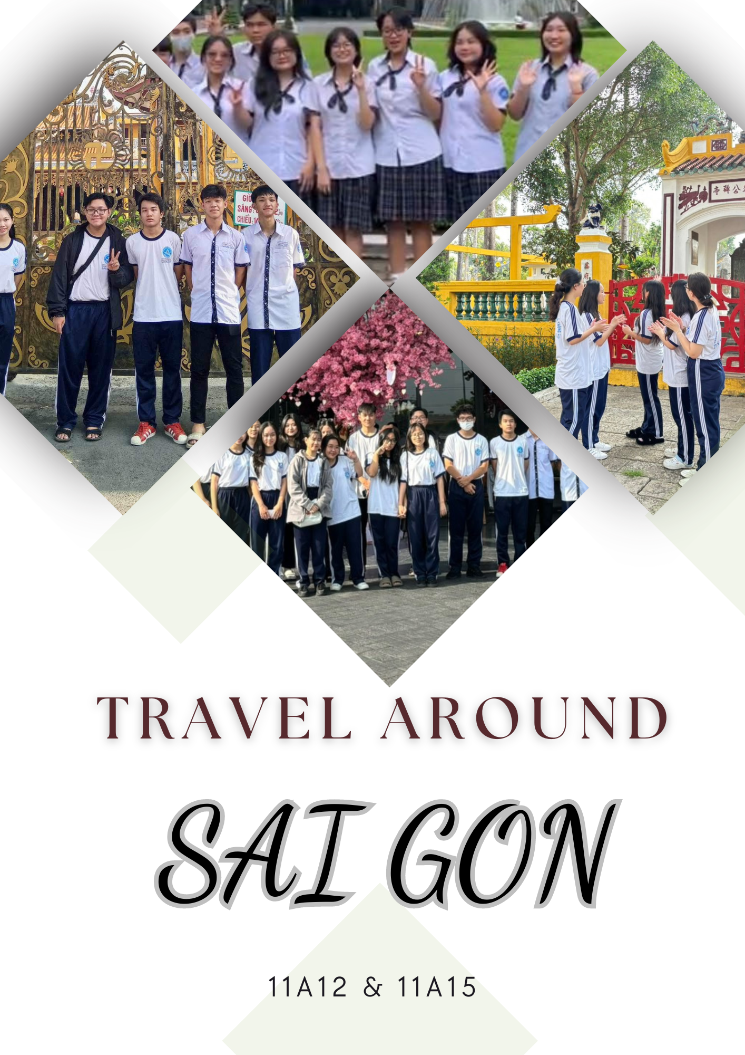AROUND THE CITY

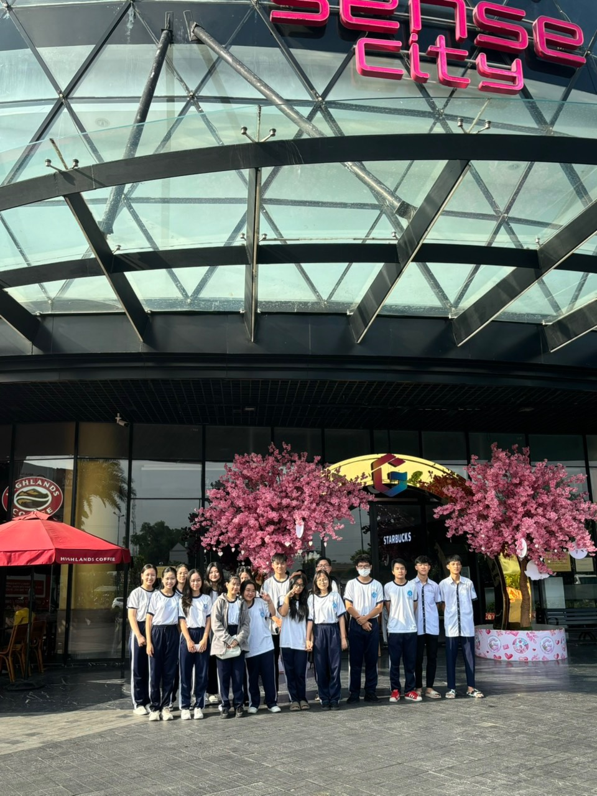 Vào ngày 11 tháng 5 năm 2024 vừa qua, tập thể lớp 11A12 và 11A15 đã có chuyến tham quan và học tập tại những địa điểm ý nghĩa và nổi tiếng tại Sài Gòn cùng cô Bùi Thị Ngọc Tuyền. Nhằm tối ưu thời gian và được đến nhiều địa điểm hơn, cô Tuyền đã chia hai lớp thành những nhóm nhỏ tới tham gia những địa điểm khác nhau.

Trước khi chia nhóm, tập thể hai lớp đã tập trung tại Gigamall và tham quan nơi đây. Được biết, Trung tâm thương mại Giga Mall Phạm Văn Đồng tọa lạc tại số 240 – 242 Phạm Văn Đồng, Phường Hiệp Bình Chánh, Thành phố Thủ Đức. sở hữu dàn hệ thống đèn tương tác LED Di. Crystal vô cùng hiện đại, giúp công trình nổi bật rực rỡ về đêm.không chỉ là nơi mua sắm mà còn là một không gian thú vị để thư giãn và tận hưởng những trải nghiệm mới mẻ tạo nên một điểm đến không thể bỏ qua.

Đầu tiên, nhóm 1 đã tham quan tại Dinh Độc Lập. Dinh Độc Lập nằm trên đường Nam Kỳ Khởi Nghĩa, Quận 1- biểu tượng lịch sử vĩnh cửu về nền hoà bình dân tộc.Nơi đây mang kiến trúc độc đáo với sự kết hợp giữa phương Đông và phương Tây giữa truyền thống và hiện đại. Đặt chân đến nơi đây chúng ta tự hào vì Dinh độc lập là một chứng tích lịch sử,nơi diễn ra và chứng kiến những sự kiệnlịch sử với giá trị lịch sử văn hoá của di tích.

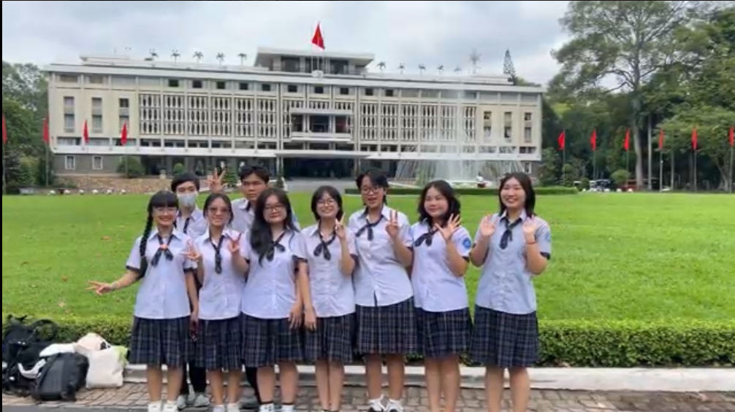

Chùa Ưu Đàm tọa lạc tại số 259 Đường Kha Vạn Cân, Hiệp Bình Chánh, Thành phố Thủ Đức, TPHCM. Nhóm 2 đã có chuyến tham quan vô cùng đặc biệt tại đây. Chùa Ưu Đàm nổi tiếng bởi tên gọi gắn liền với loài hoa linh thiêng,kiến trúc truyền thống tinh tế và hài hòa, với các pho tượng Phật và chi tiết trang trí được chạm khắc tỉ mỉ. không chỉ là một công trình kiến trúc đẹp mắt mà còn là biểu tượng của sự linh thiêng. Mang lại cảm giác bình yên và phúc khí cho mọi người khi đến viếng thăm.

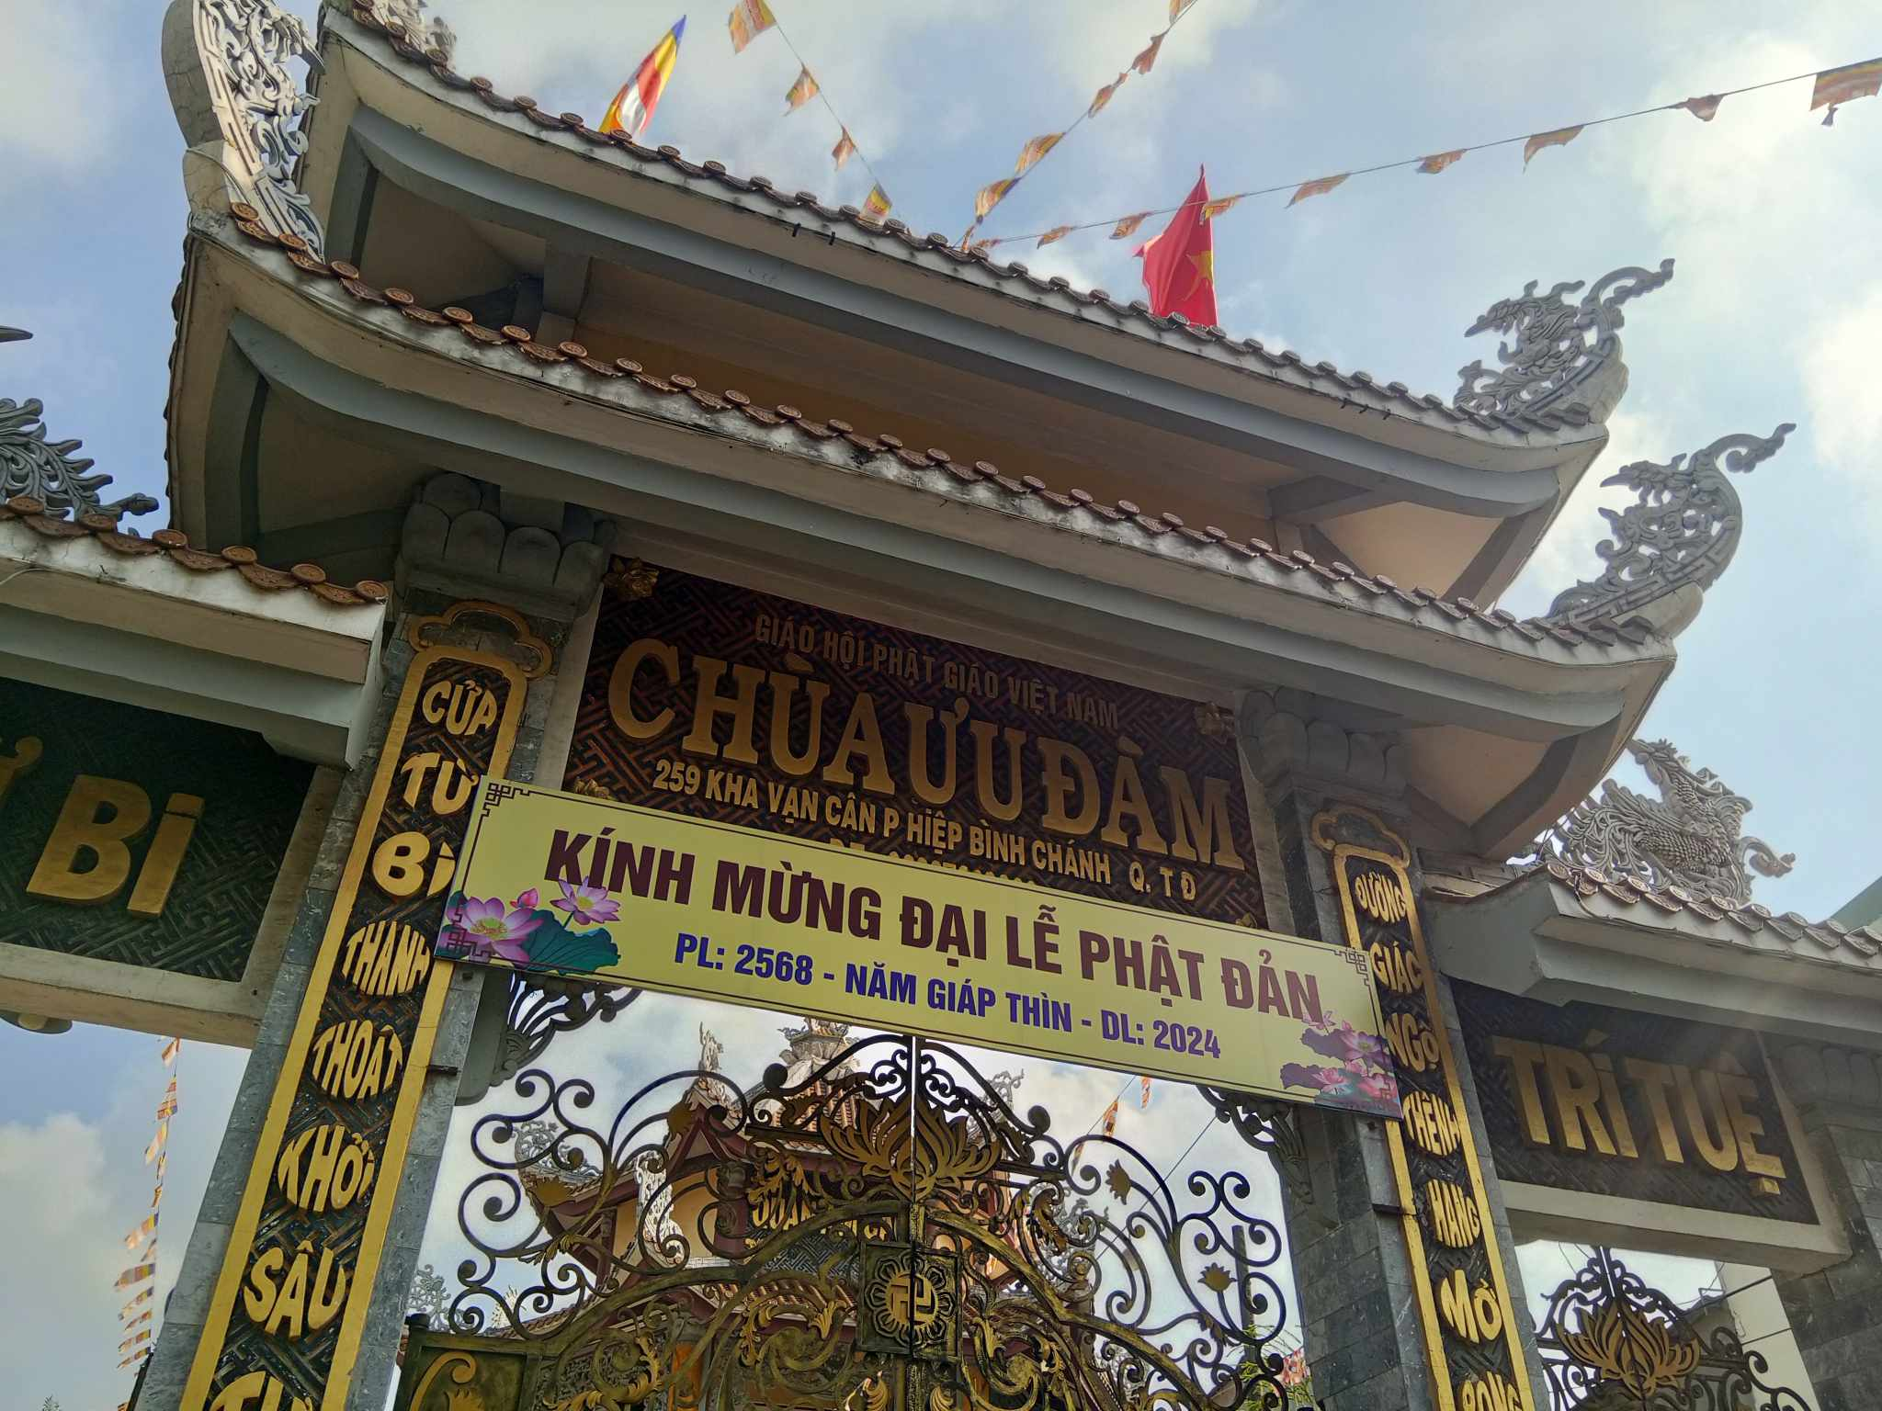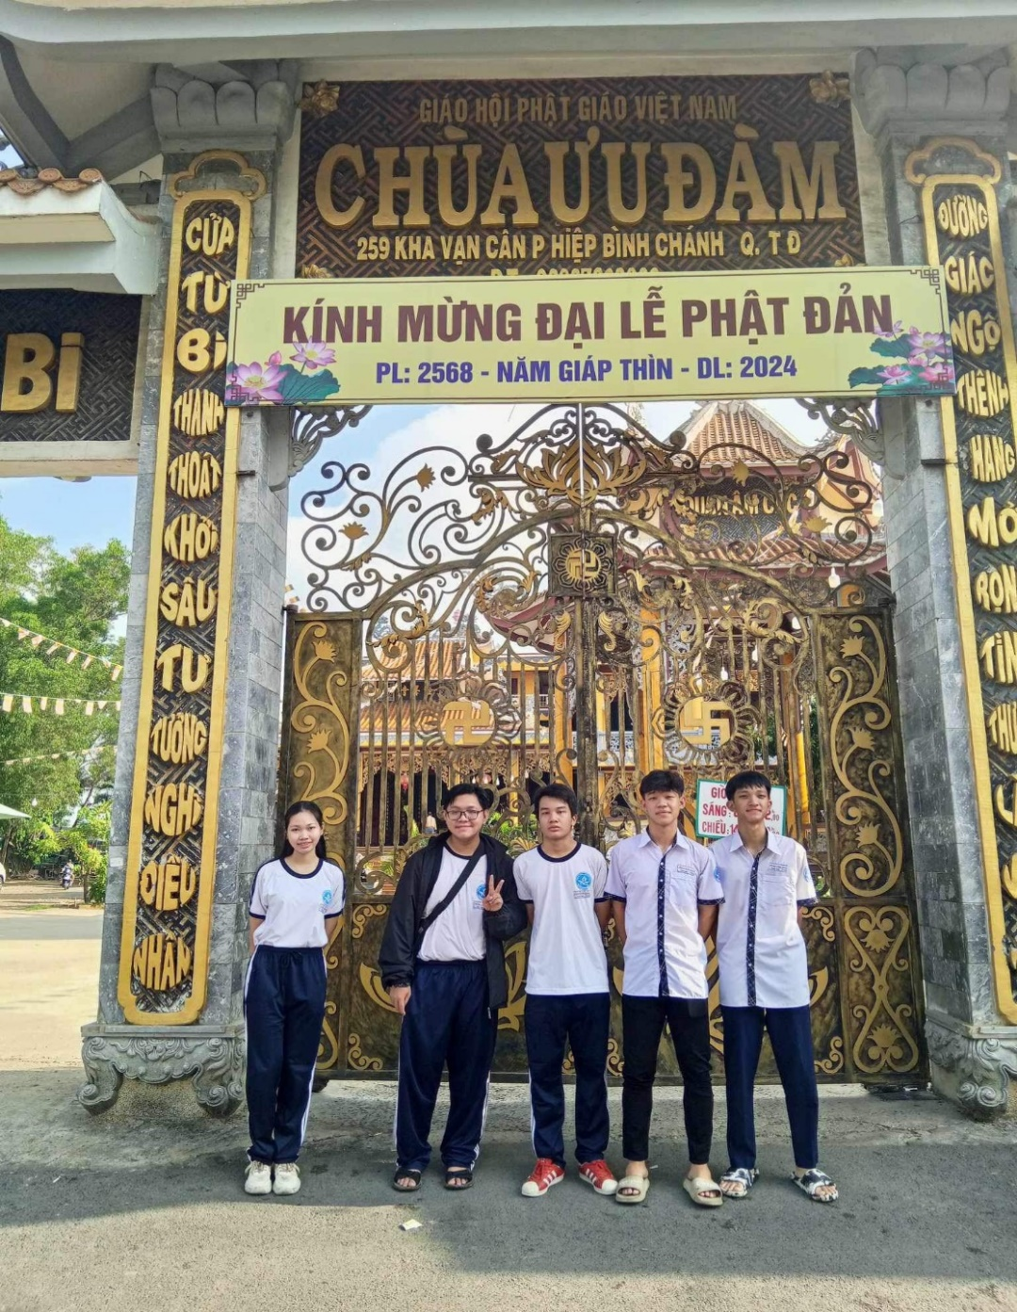

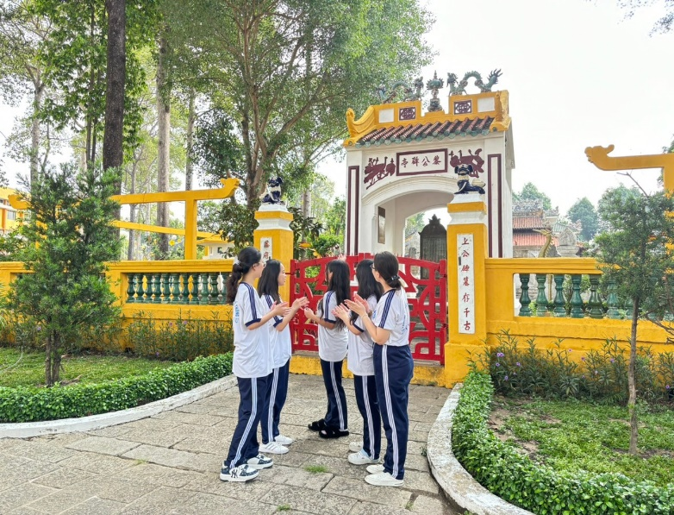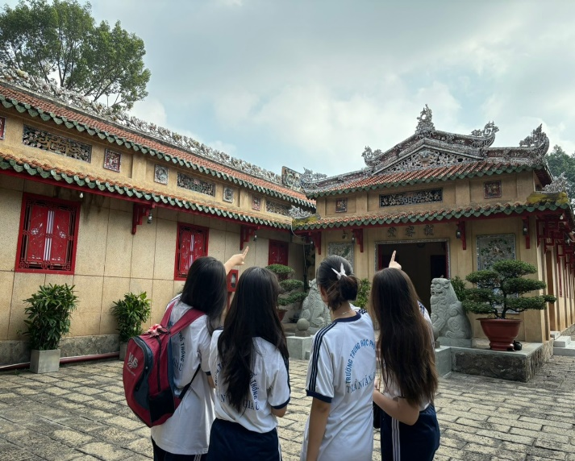 Tả quân Lê Văn Duyệt là một công thần triều Nguyễn với nhiều công trạng, ông đã góp phần xoay chuyển cục diện chiến tranh Tây Sơn – Nguyễn Ánh; góp công khai phá ruộng đất, phát triển kinh tế cũng như an định đời sống nhân dân đất Nam kỳ.Lăng Ông Bà chiểu tọa lạc tại quận Bình Thạnh là nơi thờ cúng, kính viếng vị đại thần công này duy nhất tại Việt Nam ta. Nhóm 3 đã tham quan cũng như dâng hương để tỏ lòng biết ơn và kính trọng với vị công thần Lê Văn Duyệt. Số 1 Đường Vũ Tùng, Phường 3,Quận Bình Thạnh. Trải qua hơn 200 năm lịch sử, nơi đây chứng kiến bao thăng trầm và đổi thay của thành phố.không chỉ là chốn tâm linh của người dân Sài Gòn, mà còn là địa chỉ cầu bình an, cầu sức khỏe của đông đảo du khách.lăng Ông Bà Chiểu Số 1 ĐườnVũ Tùng, Phường 3, Quận Bình Thạnh .Trải qu200 năm

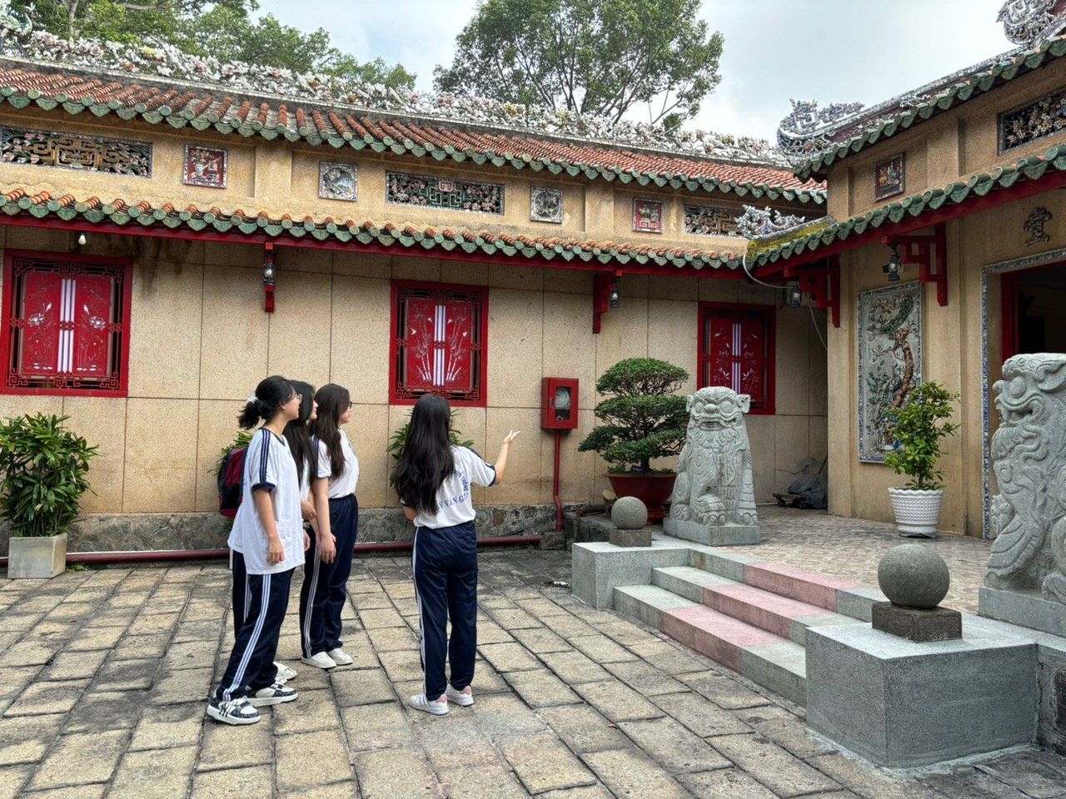

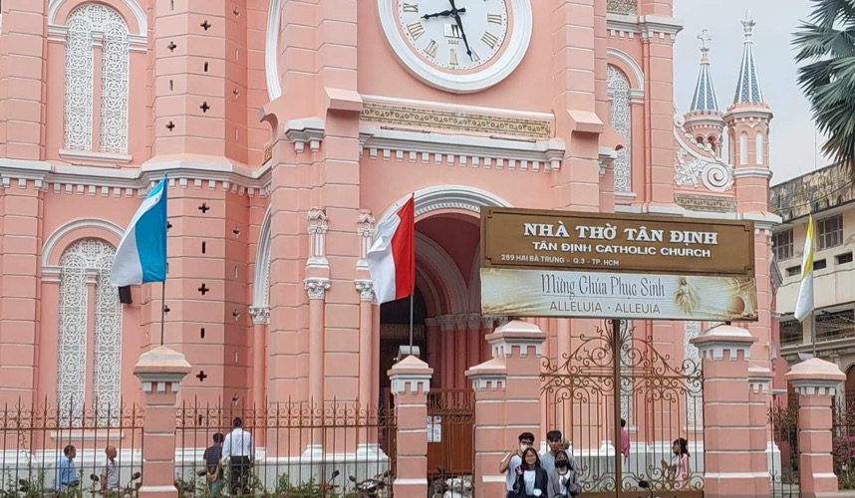 Nhóm 4 đã tới tham quan nhà thờ Thánh Tâm Chúa Giêsu, Tân Định địa chỉ tọa lạc tại số 289, đường Hai Bà Trưng, Phường 8, Quận 3.Nhà thờ Tân Định là một trong những công trình kiến trúc độc đáo, mang đậm màu sắc Gothic ấn tượng cùng kiến trúc mái vòm hình quả trám, các chi tiết chạm khắc độc đáo rất tỉ mỉ, tất cả kết hợp tạo nên một công trình kiến trúc cổ kính, diễm lệ giữa lòng thành phố xô bồ.

Kế tiếp, nhóm 4 đã đến với một trong những nơi được coi như là huyết mạch của Sài Gòn, đó chính là Hồ con rùa -nơi mà thanh xuân phải ghé một lần, là nơi có bùng binh của ba con đường ngay trung tâm thành phố sầm uất Phạm Ngọc Thạch, Võ Văn Tần và Trần Cao Vân. là công trình có giá trị văn hóa cùng kiến trúc đặc trưng.nơi đây đã trở thành điểm đến lí tưởng giữa lòng Thành phố nhộn nhịp với không gian rộng rãi ,thoáng mát và những ánh đèn lung linh về đêm,là nơi đã và sẽ lưu giữ những kỉ niệm của mỗi thế hệ đặt chân đến.ịch

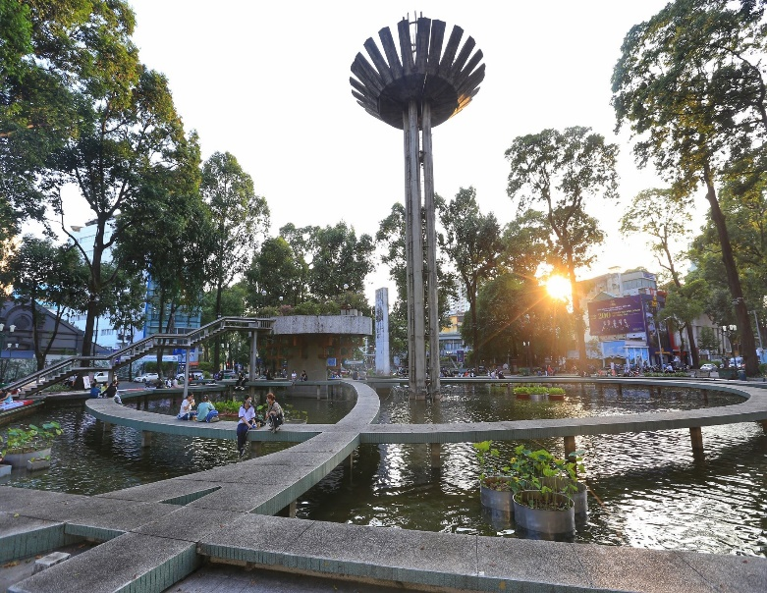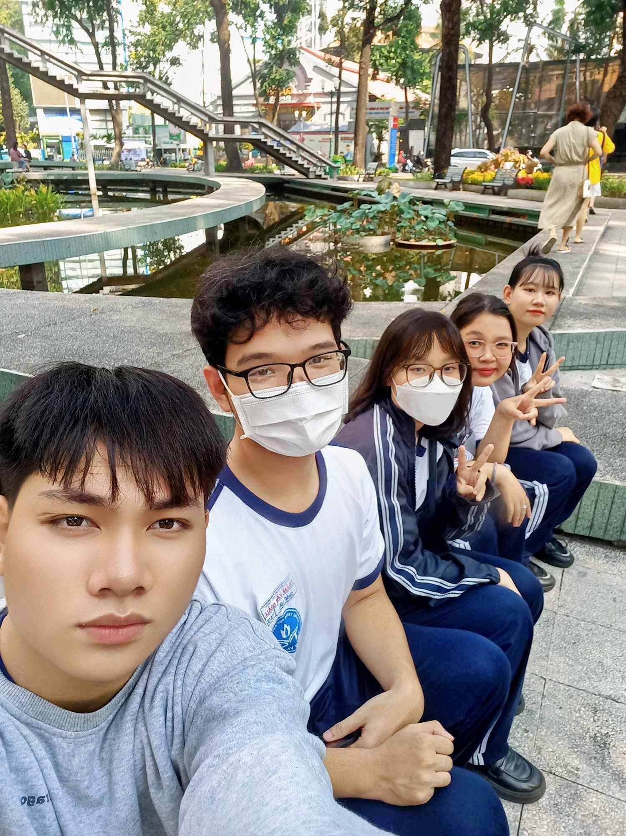

Trong suốt chuyến đi, các nhóm đã có rất nhiều trải nghiệm thú vị, được biết nhiều hơn về lịch sử, địa lí và các địa điểm thú vị tại Sài Gòn. Các bạn còn có với nhau nhiều những kỉ niệm đẹp, đáng nhớ. Và hơn hết cả đó là, các bạn đã có thể áp dụng những từ vựng tiếng anh mình học được trong chương trình lớp 11 để có thể miêu tả nơi mình đã đi. Ngoài ra, sau chuyến đi, các bạn đã biết cách mở lòng mình hơn, tự tin trong giao tiếp cuộc hằng ngày bằng tiếng anh và cả tiếng việt.

sử, n

ơi đây chứng kiến bao thăng trầm và đổi thay củ

thành phố.không chỉ là chốn tâm linh của người dân Sài Gòn, mà còn là địa chỉ cầu bình an, cầu sức khỏe của đông đảo du khách thập phương.ruyền viếng thăm.